

MY XL-ENZ  
Verkooporderinvoer

Documentatie

# VOORWOORD

Deze documentatie en de genoemde software vallen onder copyright met alle rechten voorbehouden. Deze documentatie en de software mogen niet geheel of gedeeltelijk worden gekopieerd, zonder de voorafgaande toestemming van Reflecta Automation BV. Onder kopiëren valt ook het vertalen in een andere taal of formaat.

De informatie in deze documentatie kan op elk moment gewijzigd worden zonder dat hiervan een mededeling volgt. Grote zorg is besteed aan de juistheid van de inhoud van het document. Reflecta Automation BV kan niet aansprakelijk gesteld worden voor schade die direct of indirect het gevolg zijn van fouten, onvolkomenheden of ontbrekende zaken tussen software en de documentatie.

Deze handleiding is bestemd voor gebruikers van XL-ENZ. Basiskennis van XL-ENZ wordt verondersteld. Dat geldt specifiek voor het gebruik van de knoppenbalken.

De volgende conventies worden in deze handleiding toegepast:

|  |  |  |
| --- | --- | --- |
| Conventie | Verklaring | Voorbeeld |
| **VET** | Een gebruikersinterface component, zoals een menu optie of een programmanaam of een knop. | Druk op **Start**. |
| *Schuingedrukt* | Verwijzing naar een veldnaam of een variabele. | Bij artikeltype kunt u kiezen voor … |
| Courier | Menupad | Artikelen | Basis artikelen | Artikelen |
| Verticale balk | Scheidingsteken voor menupad |  |
| Blokhaken | Aanduiding voor een tabblad | Onder de tab [Algemeen] kunt u … |

Voor onduidelijkheden of problemen met betrekking tot de functionaliteit kunt u zich per e-mail wenden tot de helpdesk (supportxl@reflecta.nl).

Wij gaan er vanuit dat deze module verder bijdraagt tot een plezierig en succesvol gebruik

van XL-ENZ.

**© Reflecta Automation BV**

Inhoudsopgave

VOORWOORD 1

1 INLEIDING 3

2 STAMGEGEVENS 4

2.1 Leveringscondities verkoop 4

2.2 Verkopers (binnendienst) 4

2.3 Ordertypes 4

2.4 Ordersoorten 6

2.5 Vervoerders/transporteurs 6

2.6 Annuleringsredenen verkoop 7

2.7 Verkoopafdelingen 7

2.8 Blokkeringsredenen klanten 8

2.9 Blokkeringsredenen zending 8

2.10 Klant verkopers/vertegenwoordigers link 8

2.11 Leveringscondities per klant 9

2.12 Standaardgegevens vervoerders 10

2.13 Vrachtkosten 10

2.14 Administratiekosten 11

2.15 Leveringprioriteit 12

2.16 Leveringsscenario’s 12

2.17 Klant blokkeringsreden zending 14

3 ALGEMEEN 15

4 VERKOOPORDERKOP 18

5 VERKOOPORDERREGEL 22

6 WIJZIGEN ORDER 25

7 SPECIFIEKE FUNCTIONALITEITEN 26

7.1 Verzend- en administratiekosten 26

7.2 Genereren afleverbonnen 26

7.3 Kopieer regels 29

7.4 Genereer verkooporder uit inkooporder 31

7.5 Globaal bijwerken vroegste leverdatum 32

7.6 Annuleren orderregels met maten 33

8 CUSTOMER SERVICE COCKPIT 35

|  |  |  |  |  |
| --- | --- | --- | --- | --- |
| Versiebeheer | | | | |
| **Versie** | **Datum** | **Paragraaf** | **Aanpassing** | **Auteur** |
| 2.0 | 30 maart 2012 | Alle | Nieuwe layout | Bert Schilt |
| 2.1 | 13 augustus 2012 | Verkoop order regel | Bepalen verkoopprijs | Bert Schilt |
| 2.2 | 16 februari 2014 | Stamgegevens | Stamgegevens toevoegen | Bert Schilt |
| 2.3 | 4 juli 2016 | Alle | Diverse aanpassingen | Bert Schilt |

# INLEIDING

My XL-ENZ is een basis documentatie om te gaan werken met XL-ENZ. Het bevat de elementaire zaken die nodig zijn om met de applicatie aan de slag te gaan. My XL-ENZ is onderverdeeld in een aantal onderdelen. Gezamenlijk bevatten ze de hoofdcomponenten van de applicatie. Daarnaast zijn separate beschrijvingen beschikbaar van de aanvullende modules bij XL-ENZ.

Met My XL-ENZ wordt u documentatie aangeboden in Word formaat. We leveren het aan in dit standaard formaat, zodat u het kunt personificeren. U kunt eigen schermafdrukken opnemen of tekst toevoegen om de documentatie specifiek te maken voor de werkwijze binnen uw organisatie.

# STAMGEGEVENS

## Leveringscondities verkoop

Menupad: Verkoop | Stamgegevens verkoop | Leveringscondities verkoop

Via de leveringscondities kunt u aangeven of verzendkosten in rekening gebracht moeten worden. Voor het vullen van de omschrijving moet u rekening houden met het feit dat het toepassen van verzendkosten afhankelijk is van een bedrag en dus zowel ‘niet-franco’ als ‘franco’ kan zijn.

Door *Bereken afleverkosten* te markeren zorgt u ervoor dat verzendkosten berekend kunnen worden als de verzendkostentabel gevuld is. Of er ook daadwerkelijk verzendkosten berekend zullen worden, zal afhangen van het orderbedrag en de bedragen in de tabel.

De indicatie *Opmerkingen toevoegen* houdt in dat u bij de verkooporder een aanvullende tekst (30 posities) in kunt geven bij de betreffende leveringsconditie. Veelal wordt dit gebruikt om de haven in te geven. De leveringsconditie is dan bijvoorbeeld ‘FOB’ en de aanvullende opmerking is dan ‘Shanghai’.

## Verkopers (binnendienst)

Menupad: Verkoop | Stamgegevens verkoop | Verkopers (binnendienst)

Dit betreft de personen die de verkooporders invoeren. U moet minimaal één verkopercode aanmaken.

## Ordertypes

Menupad: Verkoop | Stamgegevens verkoop | Ordertypes

Dit is voor de typering van een verkooporder. U moet minimaal één ordertype aanmaken. Per ordertype kunt u aangeven of positieve of negatieve aantallen inge­geven mogen worden (*Pos/neg. waarde mogelijk*). U zou een apart ordertype aan kunnen maken voor het invoeren van negatieve verkooporders (retouren). Dat kan praktisch zijn voor analyses. Via het ordertype kunt u eventueel ook omzetten en kostprijzen op aparte grootboekrekeningen laten boeken.

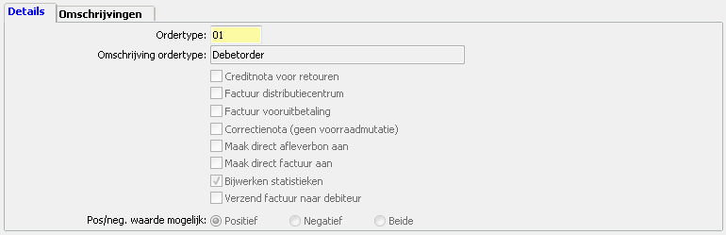

Het ordertype wordt ook gebruikt voor een aantal specifieke toepassingen in modules. Dit betreft retouren (indicator *Creditnota voor retouren*) en distributiecentrum (indicator *Factuur distributiecentrum*). Deze functionaliteiten worden verder toegelicht in de handleidingen van de betreffende modules.

Met *Correctienota (geen voorraadmutatie)* geeft u aan dat de order een (prijs)correctie op een eerdere order is. De specifieke betekenis is dat geen voorraadmutatie uit deze order zal volgen. We adviseren om voor deze optie altijd een separaat ordertype aan te maken. En daarbij ook de indicatie *Maak direct afleverbon* *aan* te markeren. Anders kunnen deze niet gefactureerd worden.

Er kunnen situaties zijn waarvoor de order meteen klaargezet moet worden voor facturatie. Daarvoor is de indicatie *Maak direct afleverbon aan*. Hiervoor kunt u beter een apart ordertype aanmaken. Een verkooporder wordt dan namelijk meteen als levering (afleverbon) ge­registreerd (en van voorraad afgeboekt). Dit wordt ook wel ‘balieverkoop’ genoemd. Dit wordt o.a. ook gebruikt voor het factureren van diensten.

De optie *Maak direct factuur aan* zal eigenlijk alleen van toepassing zijn bij een distributiecentrum.

Met de indicatie *Bijwerken statistieken* geeft u aan of de omzetstatistiek bijgewerkt moet worden voor het betreffende ordertype. Let hiermee op indien u de statistieken ook wilt gebruiken voor controle met de financiële administratie. Als de statistieken dan niet overeenkomstig bijgewerkt zijn, heeft u daarmee dan geen aansluiting.

De indicatie *Verzend factuur naar debiteur* kan bijvoorbeeld gebruikt worden voor een ordertype voor B2C orders. Die debiteuren hebben immers vaak al een factuur/afrekening ontvangen via de website. Dit betreft specifiek het verzenden van facturen via de mail. Indien u bij de betreffende (B2C) klant heeft aangegeven dat de facturen geprint moeten worden, dan zullen de (B2C) facturen geprint worden. De achterliggende gedachte hierbij is dat het mogelijk gewenst is dat er een fysieke factuur voor de administratie geprint wordt. Bij de betreffende (B2C) klanten/debiteuren kunt u ingeven dat er geen output gegenereerd moet worden voor de verkoopfactuur.

## Ordersoorten

Menupad: Verkoop | Stamgegevens verkoop | Ordersoorten

Via ordersoorten groepeert u verkooporders. Dit wordt gebruikt voor statistische doeleinden. Aan deze code zijn ook enkele sturingsparameters gekoppeld. De meest globale indeling is in ‘voororders’ en ‘directe orders’. Bij *Orderdefinitie* kunt u aangeven of sprake is van een *Directe verkoop* of van een *Voorverkoop* of *Overige*. Daar is momenteel alleen voor gegevensuitwisseling met externe applicaties of als maatwerk functionaliteit aan verbonden.

De indicatie *Orderbedrag per seizoen bijhouden* is voor limietcontrole op orders. Dat zou specifiek van toepassing kunnen zijn op voororders. Deze indicatie houdt in dat een order bij limietoverschrijding voor het orderseizoen automatisch geblokkeerd wordt en apart vrijgegeven moet worden. Dit is een extra limietcontrole t.o.v. de controle die plaatsvindt bij het uitleveradvies. Derhalve is deze controle meer van toepassing op voororders.

Per ordersoort kunt u aangeven welke voorraad u wenst te zien bij de verkooporderinvoer. Dat geeft u aan op de tab [Voorraadcontrole]. Hiertoe moeten eerst ordertypes gekoppeld zijn op de tab [Gebruik met ordertype]. U kunt dan per ordertype een andere soort voorraad laten zien. Bij een balieverkoop zou dat bijvoorbeeld de vrije fysieke voorraad kunnen zijn en bij een reguliere (debet)order de beschikbare voorraad. Het kiezen voor het tonen van voorraad is alleen van toepassing indien u niet werkt met de module ATP. Bij ATP wordt altijd vaste voorraadinformatie getoond.

De ordertypes die u kunt koppelen via de tab [Gebruik met ordertype] zijn alleen van toepassing in combinatie met het tonen van de voorraadinformatie (zie hiervoor). Elk ordertype kan bij een ordersoort gebruikt worden.

## Vervoerders/transporteurs

Menupad: Verkoop | Stamgegevens verkoop | Vervoerders/Transporteurs

U kunt een vervoerder vastleggen als onderdeel van het invoeren van relaties. U kunt dit ook doen via een separaat invoerprogramma. Indien u daarbij aangeeft dat de vervoerder meteen als relatie opgenomen moet worden, zal de betreffende vervoerder bij het bewaren meteen in de relatietabel opgenomen worden. Let op de volgorde van vastlegging. Indien de vervoerder ook crediteur moet worden, dan zult u die betreffende onderdelen via het relatieprogramma dienen te registreren.

Deze tabel wordt zowel voor verkoop als voor inkoop gebruikt. We adviseren om ook een code aan te maken voor ‘eigen vervoer’ (deze hoeft niet als relatie geregistreerd te worden). Het vastleggen van een vervoerder is vooral van belang voor het genereren van verzendetiketten. Dat valt onder een module.

Uw klantnummer bij de vervoerder dient u per bedrijf vast te leggen. Dit kan immers per bedrijf verschillen.

## Annuleringsredenen verkoop

Menupad: Verkoop | Stamgegevens verkoop | Annuleringsredenen verkoop

Deze code wordt gebruikt voor het annuleren van verkooporderregels. Ingave van een annuleer­code is verplicht bij het annuleren van orderregels. Let op dat er ook default annuleringscodes aangemaakt moeten worden om te vullen bij **Standaard annuleringsreden verkoop** [menu: Systeembeheer | Systeembeheer verkoop]. Voor sommige situaties is dit van toepassing, zoals het vervallen van aantallen indien bij levering minder geleverd wordt en de klant wil geen backorders.

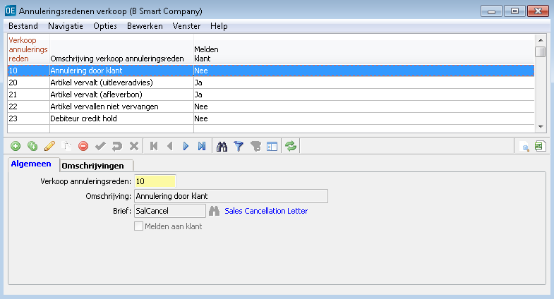

Optioneel kunt u per annuleringsreden een brief koppelen. De brieven moeten dan natuurlijk eerst gedefinieerd zijn (zie stamgegevens relaties). De indicatie *Melden aan klant* hangt hiermee samen. U kunt aangeven of de orderregels voor de specifieke annuleringsreden op de brief naar de klant opgenomen moeten worden.

## Verkoopafdelingen

Menupad: Verkoop | Stamgegevens verkoop | Verkoopafdelingen

Indien in uw bedrijf verschillende verkoopafdelingen onderscheiden worden, die elk bijvoorbeeld een aparte groep artikelen behandelen, kunt u hiervoor verkoopafdelingen definiëren. Per afdeling kunt u aangeven welke productlijnen door deze afdeling gevoerd worden. Ingave van artikelen, die buiten deze productlijnen vallen, kunnen niet ingevoerd worden onder de betreffende afdeling. U dient minimaal één verkoopafdeling aan te maken om verkooporders in te kunnen voeren.

## Blokkeringsredenen klanten

Menupad: Verkoop | Stamgegevens verkoop | Blokkeringsredenen klanten

U kunt klanten blokkeren voor uitlevering. Daarbij zal gevraagd worden om een blokkeringscode, waaruit de reden voor de blokkering blijkt.

## Blokkeringsredenen zending

Menupad: Verkoop | Stamgegevens verkoop | Blokkeringsredenen zending

U kunt een afleverbon blokkeren voor verzending. Daarbij zal gevraagd worden om een blokkeringscode, waaruit de reden voor de blokkering blijkt. De indicatie *Staging* houdt in dat de afleverbonnen een aparte indicatie krijgen. Dit wordt in het algemeen gebruikt voor de situatie dat goederen vooraf ingepakt worden om pas op een later moment daadwerkelijk uitgeleverd te worden.

## Klant verkopers/vertegenwoordigers link

Menupad: Verkoop | Koppeling stamgegevens verkoop | Klant verkopers/vertegenwoordigers link

Bij relaties legt u vertegenwoordigers vast. Bij de stamgegevens verkoop legt u codes voor verkopers binnendienst vast. Met deze tabel kunt u vertegenwoordigers koppelen aan klanten. Dit is alleen van toepassing indien er per klant meerdere vertegenwoordigers kunnen zijn. Indien een klant altijd maar één vertegenwoordiger heeft, zult u dat direct ingeven bij de stamgegevens van de klant.

Met de koppeltabel is het mogelijk om een vertegenwoordiger (en een verkoper binnendienst) te koppelen aan een groep klanten. Dat kan bijvoorbeeld afhankelijk zijn van merk. De vertegenwoordiger zal dan aan de verkooporderregel gekoppeld worden en bij facturatie in de omzet­statistieken terecht komen. Indien bij uw bedrijf de vertegenwoordiger en verkoper binnendienst een team vormen voor een groep klanten, kunt u deze twee gezamenlijk koppelen. Als dit niet het geval is, laat u de code voor verkoper binnendienst leeg.

U kunt vertegenwoordigers (en verkopers binnendienst) op verschillende niveau’s koppelen. U kunt hierbij ook werken o.b.v. ‘uitzondering’. U kunt een vertegenwoordiger bijvoorbeeld koppelen aan een groep klanten en vervolgens per klant van die groep aangeven wie de afwijkende vertegen­woordiger is. Bij verkooporderinvoer kunt u overigens per order eventueel een vertegenwoordiger opgeven (in de orderkop); de tabel wordt dan niet toegepast (!).

LET OP: Bij het vastleggen van de verschillende koppelingen is iets specifieks van toepassing voor de combinatie klant en merk. Indien u een record aanmaakt met een vertegenwoordiger voor een specifieke klant en vervolgens een ‘uitzondering’, waarbij een vertegenwoordiger gekoppeld wordt aan de combinatie klant/merk voor diezelfde klant, dan zal het systeem de vertegenwoordiger van de klant hanteren en niet die voor dat merk van toepassing is. Dit kan alleen indien u per klant/merk records aanmaakt. Alleen klant geldt als specifieker dan klant/merk. Dit kan wel geregeld worden via productlijn.

Indien bij verkooporderinvoer blijkt dat aan een klant geen vertegen­woordiger gekoppeld is, dan zal de orderinvoer voor die klant niet toegestaan worden. Het systeem zal dan een melding geven. U kunt dit voorkomen door een ‘algemene’ vertegenwoordiger te definiëren in deze koppeltabel. Let op dat de order dan ook op die vertegenwoordiger geschreven zal worden.

Het is mogelijk dat u veel verschillende combinaties heeft vastgelegd. Via de tab [Filter] kunt u specifieke combinaties uitfilteren (bijvoorbeeld op basis van vertegenwoordiger).

Indien u wijzigingen aanbrengt in de tabel en die moeten doorgevoerd worden in openstaande verkooporders, dan kunt u dat uitvoeren via een apart icoon in de knoppenbalk (). Let op dat dit enige tijd in beslag kan nemen. U kunt dit ook uitvoeren nadat u alle wijzigingen heeft aangebracht.

## Leveringscondities per klant

Menupad: Verkoop | Koppeling stamgegevens verkoop | Leveringscondities per klant

Hier legt u de standaard leveringsconditie vast. Via deze tabel wordt de leveringsconditie in de verkooporder gevuld. U kunt hier ook een leveringsconditie koppelen aan een klant, een land en een ordersoort. Indien u deze gegevens leeg laat, dan is sprake van een ‘standaard leverings­conditie’ (zie schermvoorbeeld). Die zal dan bij de verkooporderinvoer opgenomen worden. Indien u hier geen (standaard) leveringsconditie vastlegt, zult u bij elke verkooporder de leveringsconditie in moeten voeren.

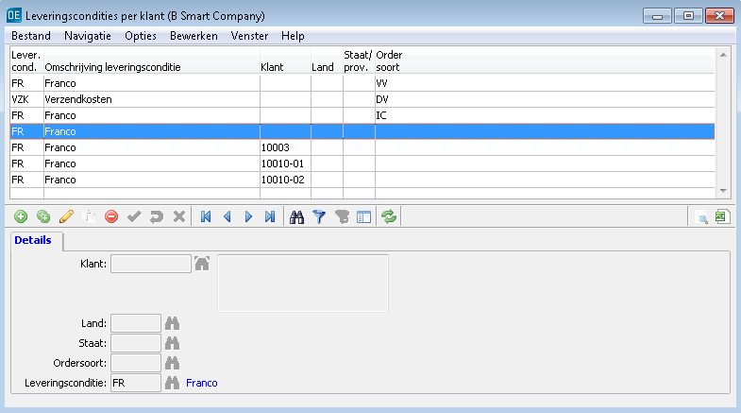

## Standaardgegevens vervoerders

Menupad: Verkoop | Koppeling stamgegevens verkoop | Standaardgegevens vervoerders

Hier kunt u aangeven wie uw vaste vervoerder is. De vervoerder wordt via deze tabel automatisch bij uitlevering aan de afleverbon gekoppeld. De vervoerder kunt u bijvoorbeeld ook per klant, land, magazijn of wijze van vervoer vastleggen.

Indien u geen (vaste) vervoerder gekoppeld heeft, dan is het niet mogelijk om uitleveradviezen te genereren. Indien u een vervoerder en eventueel een vervoerdersproduct vastlegt en verder geen koppeling aan een van de genoemde velden, dan is sprake van een ‘standaard vervoerder’ die voor alle zendingen van toepassing is (zie schermvoorbeeld). U kunt de vervoerder overigens bij het gereedmelden van afleverbonnen aanpassen.

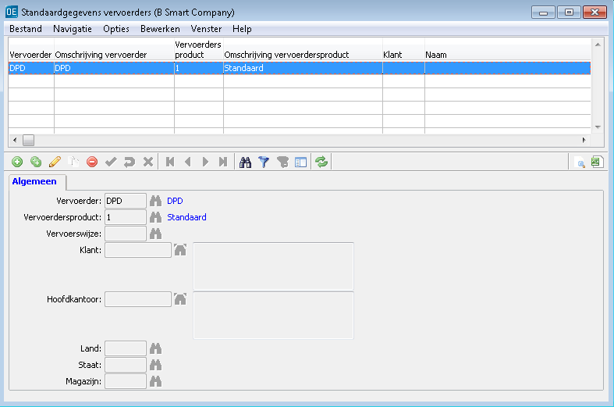

## Vrachtkosten

Menupad: Verkoop | Koppeling stamgegevens verkoop | Vrachtkosten

Hier kunt u de verzendkosten vastleggen en op basis van welke criteria deze van toepassing zijn. Om verzendkosten in deze tabel te kunnen registreren, moet een artikelnummer voor verzend­kosten aangemaakt zijn. Dat artikel moet gedefinieerd zijn als type ‘dienst’.

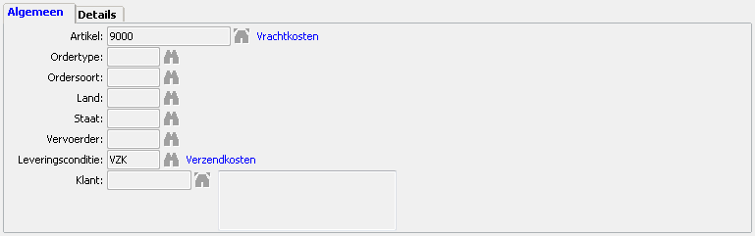

Het land betreft het land van het afleveradres.

Op de tab [Details] dient u vervolgens het bedrag of het percentage aan verzendkosten vast te leggen. Indien u dat niet doet, dan zal de tabel niet toegepast worden.

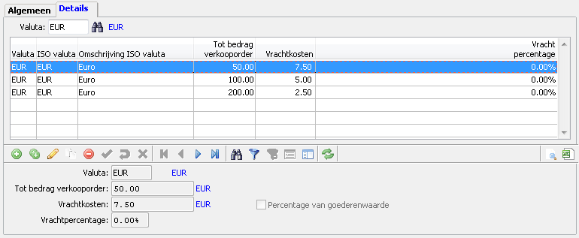

Op de tab [Details] dient u eerst een valutacode in te geven. Daarna kunt u regels vastleggen voor de in rekening te brengen verzendkosten (meestal op basis van een bepaald drempelbedrag). De verzendkosten worden alleen berekend op basis van orderbedrag. De verzendkosten kunnen een bedrag of een percentage zijn. De verzendkosten zullen per verkooporder berekend worden. Let op dat de verzendkosten alleen in rekening gebracht kunnen worden als bij de leveringsconditie (in de verkooporderkop) aangegeven is dat verzendkosten berekend kunnen worden.

## Administratiekosten

Menupad: Verkoop | Koppeling stamgegevens verkoop | Administratiekosten

Naar analogie van de verzendkosten (zie hiervoor) kunt u via deze tabel administratiekosten vastleggen. Administratiekosten kunnen alleen in rekening gebracht worden als bij de klant aangegeven staat dat administratiekosten berekend kunnen worden.

## Leveringprioriteit

Menupad: Verkoop | Koppeling stamgegevens verkoop | Levering prioriteit

U kunt met leveringsprioriteiten werken. Bij het vastleggen kunt u aangeven op basis van welke criteria deze van toepassing zijn. De leverings­prioriteiten zijn van toepassing in het uitleveradvies indien de prioriteit in een leveringscenario is opgenomen. U kunt bijvoorbeeld aan klanten en/of debiteuren met een blokkeringsreden – bijvoorbeeld bij betalingsproblemen – een lagere prioriteit meegeven.

We adviseren om bij gebruik van prioriteiten ook een ‘standaard prioriteit’ vast te leggen voor alle klanten (zie schermvoorbeeld).

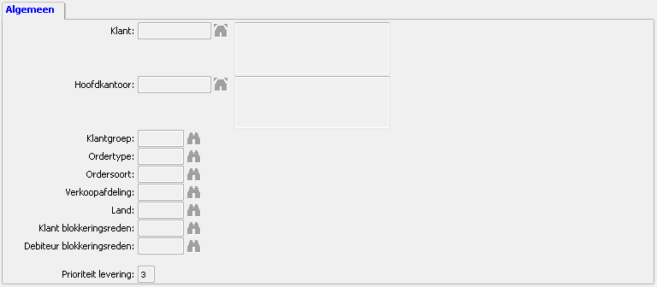

## Leveringsscenario’s

Menupad: Verkoop | Koppeling stamgegevens verkoop | Leveringsscenario’s

Menupad: Verkoop | Koppeling stamgegevens verkoop | Leveringsscenario’s gekoppeld aan artikel

Het uitleveradvies zal rekening houden met leveringsscenario’s, waarbij het scenario de volgorde van levering bepaald. Verder is het leveringsscenario van belang bij de module ATP. Indien u geen leveringsscenario definieert en/of niet koppelt aan artikelen, dan zal de uitlevering ‘willekeurig’ zijn.

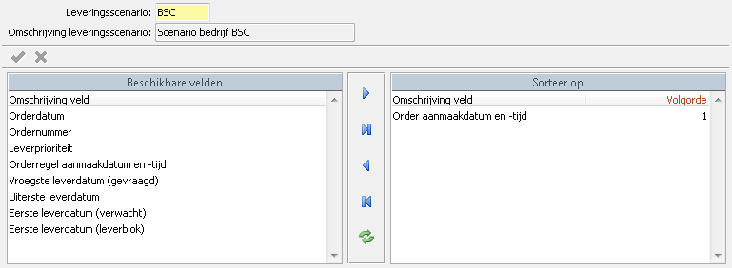

U kunt meerdere scenario’s definiëren. Bij het koppelen aan de artikelen (zie hierna) geeft u aan wanneer welk scenario toegepast moet worden. Per scenario kunt u meerdere criteria selecteren en daarmee ook de volgorde van toepassing bepalen. Het meest gedetailleerde is *Orderregel aanmaakdatum en –tijd*. De aanmaakdatum en –tijd (per order of orderregel) is de enige optie die in principe niet beïnvloedt kan worden door de gebruiker.

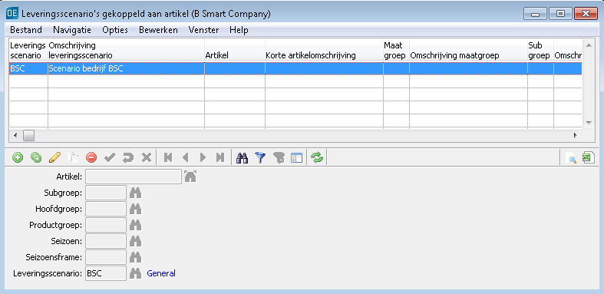

Indien een leveringsscenario van toepassing is op alle artikelen, dan kunt u een regel aanmaken waarbij u geen andere waarden ingeeft (zie schermvoorbeeld). Voor specifieke situaties kunt u eventueel uitzonderingen vastleggen.

## Klant blokkeringsreden zending

Menupad: Verkoop | Koppeling stamgegevens verkoop | Klant blokkeringsreden zending

Via dit programma kunt u voor klanten een blokkeringsreden zending opgeven. Dit zal dan automatisch toegepast worden bij het genereren van afleverbonnen voor de betreffende klanten.

## Toepassing Leverblok bij verkooporderinvoer

Menupad: Systeembeheer | Systeembeheer verkoop | Verkoopgegevens bedrijf

Er zijn een aantal parameters, waarmee u aan kunt geven of en hoe u bij verkooporderinvoer controles uit wil laten voeren m.b.t. leverblokken. Dit betreft de volgende parameters:

* *Controle op leverblok*

Dit zal standaard op *nee* staan. U kunt de controle via deze parameter aan zetten. De controle zal overigens alleen uitgevoerd worden bij voororders. Het systeem zal een ordersoort als voororder herkennen indien daarin het veld *Order Definition* gemarkeerd is als *Voorverkoop*.

* *Accepteer voororders zonder leverblok*

De default waarde is *Altijd*. Het is mogelijk dat een artikel geen leverblok toegekend heeft gekregen. Op basis van deze parameter kunt u dan instellen dat het artikel dan niet in de voororder geaccepteerd mag worden. Daarbij zal ook rekening gehouden worden met de datum die u bij het leverblok ingegeven hebt voor *Verkooporders accepteren t/m*. Indien de orderdatum na deze datum ligt, dan zal de orderingave niet geaccepteerd worden indien de parameter op *Nooit* staat.

* *Hoe omgaan met leverdatum buiten leverblok*

Hier heeft u een aantal keuzemogelijkheden. De default waarde is *Altijd accepteren*. De leverdatum zal dan niet aangepast worden. U kunt ook kiezen voor *Altijd aanpassen aan datums leverblok*. Dat houdt in dat de datum dan overschreven zal worden met de datum van het gevonden leverblok. Met *Nooit na laatste leverdatum* geeft u aan dat een latere datum alleen mag voor zover de einddatum niet overschreden wordt. Met *Nooit voor de vanaf datum* geeft u aan dat een leverdatum nooit voor de begindatum van het leverblok mag liggen. Bij orderinvoer zal het systeem de leverdatum aanpassen naar de begindatum van het leverblok.

* *Hoe omgaan met laatste datum buiten blok*

Dit heeft betrekking op de laatste leverdatum (t/m datum). Hier heeft u een aantal keuzemogelijkheden. De default waarde is *Altijd accepteren*. De laatste leverdatum zal dan niet aangepast worden. U kunt ook kiezen voor *Altijd aanpassen aan datums leverblok*. Dat houdt in dat de datum dan overschreven zal worden met de datum van het gevonden leverblok. Met *Nooit na laatste leverdatum* geeft u aan dat een laatste leverdatum nooit na de einddatum van het leverblok mag liggen. Bij orderinvoer zal het systeem de leverdatum aanpassen naar de einddatum van het leverblok.

Voor een uitgebreide handleiding rondom leverblokken, waaronder het toewijzen van artikelen aan leverblokken en het kiezen van het leverblok bij orderinvoer, raadpleeg de Diverse Onderwerpen handleiding.

# ALGEMEEN

Menupad: Verkoop | Basis verkoop | Verkooporder

**Standaardwaarden**

Voordat een gebruiker zijn eerste verkooporder invoert is het van belang dat hij/zij zijn/haar persoonlijke ‘standaardwaarden’ ingeeft. Deze parameters zijn opgenomen in de tab [Gebruikerswaarden]. Bij eerste orderinvoer kunnen deze waarden ingegeven worden zonder eerst een order in te voeren.

Doel van de standaardwaarden is dat de verkooporderkop zoveel als mogelijk automatisch gevuld wordt. Dat geldt specifiek voor de verplichte velden. Een aantal velden worden gevuld vanuit de stamgegevens van de debiteur. De overige gegevens kunnen met de standaard­waarden gevuld worden. Dit versnelt de verkooporderinvoer. De standaardwaarden gelden per gebruiker. Het is praktisch om na het vastleggen van deze waarden het order invoerprogramma weer af te sluiten en daarna opnieuw op te starten. Bij het aanmaken van een nieuwe order zullen de standaardwaarden dan in de orderkop opgenomen worden.

Omdat de standaardwaarden per gebruiker van toepassing zijn, kan elke gebruiker hier zijn naam vastleggen als verkoper binnendienst. Deze code komt dan bij elke order te staan, die de gebruiker invoert.

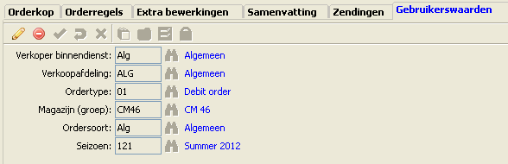

**Ordernummering**

Orders worden automatisch doorgenummerd. Het nummer wordt toegekend bij het bewaren van de orderkop. Het startnummer staat in de implementatiegegevens. U kunt ook handmatig een nummer ingeven. Een ordernummer moet uniek zijn.

**Ordertypes**

Dit is een zeer belangrijke component van de orderinvoer. Het bepaalt o.a. of sprake is van een debet order of van een creditnota. Via het ordertype kunt u ook een balie-order vastleggen.

De ordertypes heeft u bij de stamgegevens van de verkoop vastge­legd. In het algemeen worden verschillende ordertypes aangemaakt. De volgende kenmerken kunnen eraan meegegeven worden:

* U geeft ermee aan of alleen positieve aantallen of ook negatieve aantal­len ingevoerd mogen worden.
* U geeft ermee aan of de voorraad bijgewerkt moet worden (denk bijvoorbeeld aan prijscorrecties).
* U geeft ermee aan of de actuele voorraad direct bijgewerkt moet worden (de zgn. balie-verkoop).

Het is van belang dat de gebruiker duidelijk het onderscheid tussen de verschillende ordertypes kent. Een eenmaal gekozen ordertype kan niet gewijzigd worden na het invoeren van de orderregels. Verkeerd gebruik van een ordertype kan grote gevolgen hebben voor de wijze waarop een verkooporder verder verwerkt wordt in de applicatie.

**Ordersoort**

De ordersoort is o.a. van belang voor statistische informatie. Maar de ordersoort wordt ook gebruikt om te bepalen welke voorraad getoond wordt bij de invoer van de orderregel. In de stamgegevens van de ordersoort staat dit aangegeven.

**Vasthouden order**

Als u met een order bezig bent, wordt een icoon in de knoppenbalk geactiveerd (). Dit houdt in dat de order voor u vastgehouden wordt. In een gedecentraliseerde omgeving als XL-ENZ zou het anders mogelijk zijn dat een andere gebruiker ook uw order opvraagt of er een handeling mee gaat verrichten (bijvoorbeeld samenstellen van afleverbonnen). Zolang u met de orderinvoer bezig bent kunt u het icoon het beste actief laten staan. Na het opstarten van een nieuwe order is de vorige order automatisch ‘vrijgegeven’. Uw nieuwe order wordt op dat moment weer vastgehouden.

U zou een order vrij kunnen geven, indien u klaar bent met orderinvoer en nog niet begint aan een volgende order, maar uw bestaande order nog even op het scherm wilt laten staan om nog e.e.a. na te kijken. Zolang u dat niet doet, kan ook niet iemand anders bij de betreffende order.

**Tabellen**

In de orderkop staan een aantal tabellen, waarvan de waarden default gegenereerd worden, tenzij u deze handmatig overschrijft in de orderkop. Dit betreft: verzendkosten, administratiekosten, aantal dagen eerder leveren, commissie, vertegenwoordiger en vervoerder. Indien u deze waarden door het systeem laat bepalen, zullen deze overigens NIET in de orderkop getoond worden. Deze worden op een later moment door het systeem vastgesteld (bij het genereren van afleverbonnen of bij facturatie).

**Bewaren**

Voordat u verder kunt gaan met het invoeren van orderregels, moet de orderkop bewaard zijn. Als dat niet gedaan is, kunt u geen orderregel invoeren, omdat de knoppenbalk dan inactief is.

**TIP: snelle orderinvoer**

U kunt de invoer van een order snel uitvoeren door na het toevoegen (+) en het ingeven van het klantnummer gevolgd door TAB, meteen op ‘bewaren’ te drukken (F2). U kunt dan meteen naar de orderregels gaan (CTRL - pijl naar rechts). Vanzelfsprekend dient u bij deze handelwijze zeker te zijn van de juistheid van de default waarden die door het systeem automatisch gevuld zullen worden in de orderkop.

### Leverblokken

Werkt u met Leverblokken dan kan het systeem hier rekening mee houden bij het aanmaken van de order. Kijk voor uitgebreide informatie over leverblokken en hoe dit in te richten in de aanvullende handleiding Diverse Onderwerpen.

# VERKOOPORDERKOP

**Default waarden**

Na ingave van het klantnummer zullen diverse waarden in de orderkop automatisch gevuld worden. Een deel van de gegevens komt uit de stamgegevens van de debiteur. Een ander deel komt uit de standaardwaarden (zie vorig hoofdstuk). En de leveringsconditie komt uit een aparte tabel. Alle verplichte velden (rood gemarkeerd) kunnen op deze wijze automatisch gevuld worden.

Door de verplichte velden automatisch te laten vullen, krijgt u snel­heid bij de orderinvoer.

Vanzelfsprekend kunt u de betreffende gege­vens nog aanpassen. Dat geldt dan specifiek voor de betreffen­de order. Bij een volgende order zullen de default waarden weer uit de verschillende stamgegevens gehaald worden.

**Tab [Algemeen]**

Hieronder geven we de specifieke functionaliteit van enkele velden uit de orderkop aan, voor zover deze nadere toelichting behoeven. Ordertype en ordersoort zijn in een eerder hoofdstuk al toegelicht.

* Magazijngroep – Deze komt uit de gebruikerswaarden. De order wordt geplaatst op het ingegeven magazijn en zal ook vanuit dit magazijn moeten worden uitgeleverd.
* Ordersoort
* Valuta – Deze komt uit de stamgegevens van de debiteur.
* Betaalwijze – Deze komt uit de stamgegevens van de debiteur. Dit geeft aan op welke manier betaald wordt. Dit is vooral van belang, indien de zending bijvoorbeeld als rembours gekenmerkt moet worden of dat de betaling via een inkoopvereniging loopt.
* Betalingsconditie – Deze komt uit de stamgegevens van de debiteur.
* Leveringsconditie – Indien u verzendkosten in rekening wilt brengen, zult u een leveringsconditie moeten kiezen, waarin u bij de stamgege­vens heeft aangegeven dat daar verzendkosten op van toepassing zijn. Daarnaast zal ook een verzendkostentabel ingevuld moeten zijn. De verzendkosten kunt u controleren en eventueel aanpassen op het tabblad [Recap] in de orderkop.
* B.T.W. transactietype – Deze komt uit de stamgegevens van de debiteur. Dit is een belangrijk gegeven om te bepalen of BTW berekend moet worden of dat bijvoorbeeld sprake is van een intracommu­nautaire levering. Het foutief invullen van het transactietype kan leiden tot foutieve aangiften.
* Verkoper binnendienst – Dit gegeven wordt uit de gebruikerswaarden gevuld.
* Seizoen – Dit gegeven wordt vanuit de gebruikerswaarden gevuld.
* Referentie klant – U kunt hier een vrije tekst ingeven, verdeeld over twee blokken. Deze tekst kunt u eventueel op een afleverbon of een factuur af laten drukken.
* Vervroegd leveren – Dit gegeven wordt gevuld vanuit de stamgegevens van de klant en is standaard uitgeschakeld. Het wordt opgehaald bij het samenstellen van het uitleveradvies. Wanneer u de gegevens wilt overschrijven moet u het vinkje bij *Overschrijf klantinstellingen vervroegd leveren* aanvinken.
* Commissie percentage
* Vertegenwoordiger – Vertegenwoordigers kunnen worden vastgelegd bij de stamgegevens van de relaties. Deze kunnen gekoppeld worden aan klanten (via een aparte tabel bij stamgegevens verkoop). U kunt kiezen om deze link wel of niet automatisch te laten toepassen op de orderkop. Dit kunt u instellen via systeembeheer (zie documentatie m.b.t. implementatie). De eerst gevonden vertegenwoordiger uit de tabel op een registratie waarin géén artikelgegevens gebruikt worden zal geselecteerd worden. Dat kan eventueel gaan op basis van land of gebied.
* Vervoerder – Hier kunt u de vervoerder toewijzen waarmee u de goederen gaat vervoeren. Het is mogelijk een structuur op te zetten om de vervoerder automatisch te laten toewijzen. Deze is altijd in de orderkop handmatig te overschrijven.
* Vervoersproduct
* Debiteur – U kunt de debiteur wijzigen. Dit houdt in dat de factuur van deze order naar een andere debiteur gezonden moet worden. Deze debiteur moet wel als zodanig aangemaakt zijn in het systeem. Met de knop **Factuurinformatie** heeft u de mogelijkheid om vanuit dit scherm informatie op te vragen van de debiteur.
* Orderdatum
* Orderkorting – Dit gegeven wordt gevuld vanuit de stamgegevens van de klant.
* No claim korting – Dit gegeven wordt gevuld vanuit de stamgegevens van de klant.
* Korting betaalwijze – Deze komt uit de stamgegevens van de debiteur.
* Orderbevestiging – Om na het invoeren van een verkooporder een orderbevestiging te kunnen printen van de order, is het van belang dat deze indicator aangevinkt is.
* Prijzen op afleverbon – Deze komt uit de stamgegevens van de klant. Het gaat hierbij om het tonen van de adviesverkoopprijs op de afleverbon.
* Iedere order op aparte afleverbon
* Iedere order op aparte factuur – Deze komt uit de stamgegevens van de klant. U kunt hiermee aangeven of een order op een aparte factuur gezet moet worden of dat deze eventueel samengevoegd mag worden met een andere order, die op hetzelfde moment voor die debiteur in de facturatie is opgenomen.
* Blokkeringsreden zending & Blokkeer zending – Wanneer voor een klant alle zendingen geblokkeerd moeten worden, zal dit meteen getoond worden. U kunt dat voor de betreffende order dan eventueel uitzetten. Wanneer dit niet voor alle orders van de klant geldt, kunt u de indicatie *Blokkeer zending* markeren en een blokkeringsreden meegeven. Blokkeren van een zending houdt in dat er wel een afleverbon gemaakt wordt, maar deze bon krijgt de indicatie dat de goederen niet (meteen) verstuurd mogen worden. Hier moeten wel de eventuele maatwerk documenten (afleverbon) op afgestemd zijn.
* Blokkeer order – De order wordt in zijn geheel geblokkeerd, de levering zal niet in het uitleveradvies komen.
* Order compleet uitleveren – Deze komt uit de stamgegevens van de klant. Hiermee geeft u aan dat de order compleet uitgeleverd dient te worden. Ten opzichte van de optie ‘deellevering’ houdt dit in dat alle orderregels volledig leverbaar dienen te zijn voordat er een positief advies volgt voor levering. Het compleet leveren zal zichtbaar zijn als een negatief advies optie in het uitleveradvies.

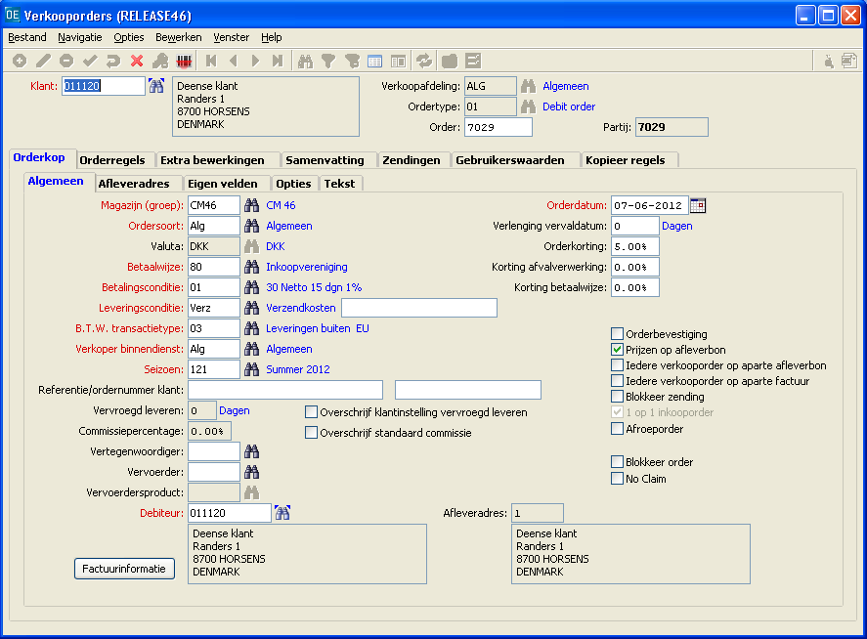

**Tab [Afleveradres]**

Het standaard afleveradres van de klant wordt getoond. U kunt ook kiezen voor een ander adres van de klant. Indien het betreffende adres nog niet in het relatiebestand is geregistreerd, kunt u hier een adres ingeven. Met de indicatie *Standaard afleveradres* geeft u aan of dit nieuwe adres in het vervolg het vaste adres moet worden.

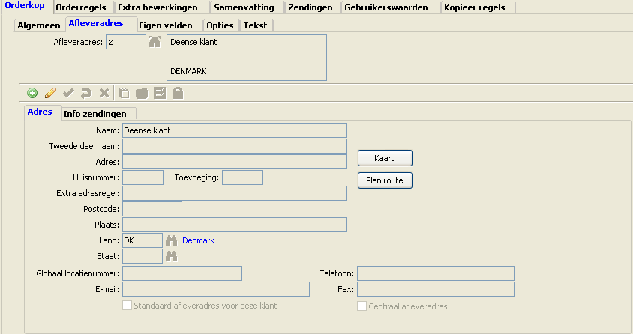

**Tab [Opties]**

Hier zijn een aantal functionaliteiten opgenomen om bewerkingen of acties uit te voeren m.b.t. de order. Dit betreft o.a. het genereren van een pakbon, het annuleren van een order of het verwijderen van een order. Dit wordt verder toegelicht in het hoofdstuk ‘Specifieke functionaliteiten’.

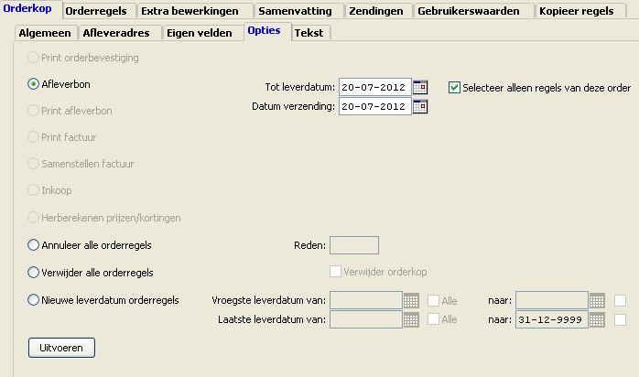

# VERKOOPORDERREGEL

**Tab [Details]**

Na ingave van het artikelnummer, kunt u de dimensie kwaliteit, kleur en/of assortiment aangeven. Indien geen sprake is van een assor­ti­ment geeft u in het vak rechts de aantallen per maat in. Voor het ingeven van de aantallen wordt in het vak rechts een indicatie van de voorraad gegeven. Welke voorraad getoond wordt, is afhankelijk van het door u gekozen ordersoort in de orderkop. Zo kan het zijn dat bij een directe levering de (direct) beschikbare voorraad getoond wordt en dat bij een voororder de economische voorraad getoond wordt. Via parameter instellingen is het mogelijk om in het blok met voorraadinformatie ook de verpakkingshoeveelheid te tonen en de maataanduiding volgens een afwijkend maatsysteem.

* Leverperiode

De eerste datum is van belang om aan te geven vanaf wanneer geleverd moet worden. De tweede datum is optioneel en kunt u gebruiken in het geval de klant een leverperiode (tijdvak) heeft afgesproken. Indien dat niet het geval is, kunt u de default datum van 31‑12-9999 laten staan. Dit is van belang, omdat bij het uitleveradvies een negatief advies voor levering kan volgen, indien de uiterlijke leverdatum overschreden is.

* Verkoopprijs en kortingen

De verkoopprijs en kortingen komen uit de stamgegevens of stamtabellen. Voor de klant kan een specifieke prijs van toepassing zijn, bijvoorbeeld als gevolg van een prijsafspraak. Indien geen specifieke prijs van toepassing is, wordt de prijs uit de stamgegevens van het artikel overgenomen.

U kunt de verkoopprijs en de kortingen handmatig aanpassen, door de indicator *Afwijkende prijs* aan te vinken. Ook indien u later de prijs wijzigt naar een ‘standaard’ prijs, zal voor de regel de indicatie ‘afwijkende prijs’ blijven gelden.

* Prijsbreuk

Op het artikel kan een prijsbreuk van toepassing zijn. Deze kan gelden op maatniveau. Per kleur of kwaliteit kan ook een afwijkende prijs van toepassing zijn. Indien standaard geen prijsbreuk van toepassing is, kunt u dit wel als zodanig selecteren. Het vastleggen van een prijsbreuk gaat wel via de velden *Prijsbreuk artikel* en/of *Prijsbreuk maten*. Daarin is de breuk voor gedefinieerd. Deze zullen moeten bestaan alvorens u op de verkooporderregel de afwijkende prijzen in te kunnen geven.

Indien u een prijsbreuk heeft ingegeven, zal in het veld *Verkoopprijs* de gemiddelde verkoopprijs getoond worden. Deze is evenredig berekend op basis van de prijsbreuk.

* Prijs per

Indien u deze optie aangezet heeft, zal naast de verkoopprijs op de orderregel een veld *Per* beschikbaar komen. U kunt deze indicatie alleen aanpassen nadat u de indicator *Aangepaste prijs* hebt gemarkeerd. Standaard staat de waarde op ‘1’. U kunt dit aanpassen naar 10, 100, 1000 of 10000. De optie *Per* is ook beschikbaar op de tab [Prijzen] in de orderregelmatrix.

De prijs in meerdere decimalen geldt specifiek voor het berekenen van de bruto regelwaarde. De afronding vindt dan plaats na vermenigvuldiging met de aantallen. De bruto regelwaarde zal altijd in twee decimalen geregistreerd worden. De eerste korting die van toepassing is wordt berekend over de bruto regelwaarde en wordt vervolgens op twee decimalen afgerond opgeslagen. De volgende korting wordt dan weer berekend over de bruto regelwaarde minus de (afgeronde) eerste kortingwaarde, enzovoort.

Het is mogelijk dat er afrondingsverschillen kunnen ontstaan tussen de orderbevestiging en de uiteindelijke factuur. Dat zal dan specifiek van toepassing kunnen zijn bij deelleveringen. Per levering/facturatie zal immers een afronding toegepast worden. De optelling van deze delen zou dan af kunnen wijken van het oorspronkelijke totaal.

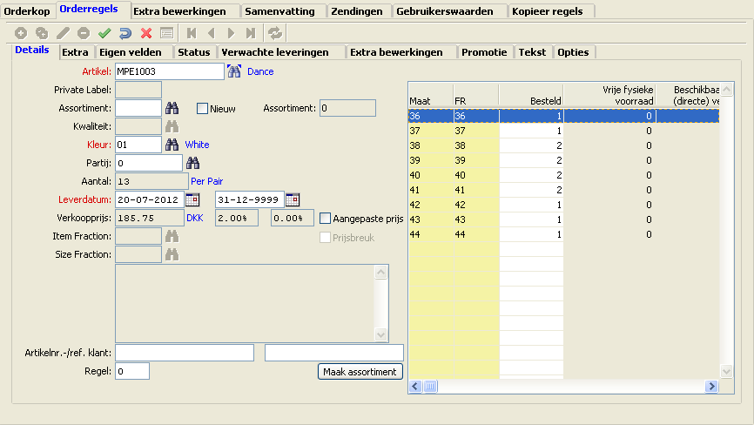

Wanneer de verkooporder in een andere valuta is ingegeven dan de administratie valuta, wordt de standaard verkoopprijs op een specifieke manier bepaald. De standaard prijs in de artikel stam gegevens is altijd in de administratie valuta. Als er geen prijsstructuur voor een prijs per valuta is aangemaakt dan zal het systeem de commerciële wisselkoers gebruiken. Let op dat de financiële wisselkoers NIET gebruikt zal worden. Als een commerciële wisselkoers niet gevonden wordt, dan zal het systeem 0 invullen , wat betekent dat de verkoopprijs op 0 wordt gesteld. Het systeem geeft hiervoor een melding, zodat de gebruiker hierop actie kan ondernemen om dit op te lossen.

**Orderinvoermatrix**

Door gebruik te maken van de icoon **Order matrix** in de knoppenbalk van de orderregel () heeft u de mogelijkheid op een snelle manier de aantallen per kwaliteit/kleur en per maat in te geven. Door het artikelnummer in te voeren en de knop **Toepassen** te kiezen wordt de matrix geactiveerd. U heeft de mogelijkheid om de voorraad kolommen te verbergen door deze aan te vinken. Het scherm zal zo nog iets overzichtelijker worden bij de invoer wanneer u geen gebruik maakt van de voorraad informatie. De voorraad informatie wordt ook linksonder getoond.

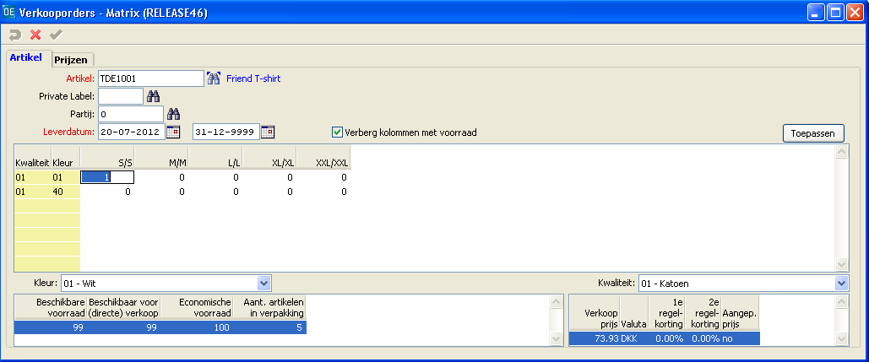

**Tab [Aantallen] – Tab [Verwachte leveringen]**

Hier wordt een statusoverzicht getoond van elke ingevoerde orderregel. Bij verwachte leveringen wordt per regel de verwachte leverdatum en aantallen getoond.

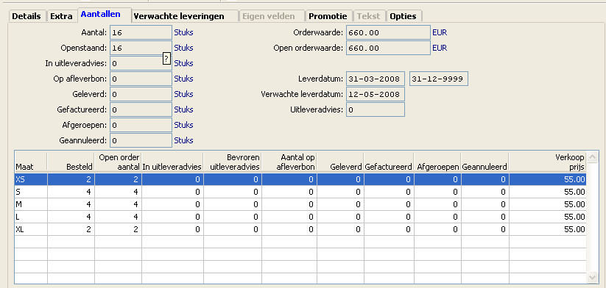

**Tab [Opties]**

Hier zijn een aantal functionaliteiten opgenomen om bewerkingen of acties uit te voeren m.b.t. de orderregel. Dit betreft o.a. het annuleren van een orderregel of maten.

# WIJZIGEN ORDER

**Wijzigen orderregels**

Met het daarvoor bestemde icoon () kunt u de orderregel wijzigen. Indien de orderregel reeds in een advies of afleverbon opgenomen is, kunt u diverse gegevens niet meer wijzigen. U zult de order dan eerst uit het advies moeten halen of de afleverbon moeten annuleren. Het is ook niet mogelijk om een order te wijzigen van een geblokkeerde klant.

**Wijzigen orderkop**

Indien orderregels zijn ingegeven, kunt u in de orderkop een aantal gegevens niet meer aanpassen. Dit betreft: verkoopafdeling, ordertype, magazijn en valuta. Indien u één van deze gegevens aan wilt passen, zult u de order moeten verwijderen en opnieuw invoeren.

Indien u reeds een advies of een afleverbon heeft aangemaakt voor de orderregels, kunt u nog wel gegevens in de orderkop aanpassen. Maar die aanpassing(en) gelden dan alleen voor de regels, die nog niet in een advies of op een afleverbon zijn opgenomen.

**Verwijderen order of orderregel**

Een orderregel kan alleen verwijderd worden, zolang een regel nog niet op een advies, afleverbon of factuur opgenomen is. U kunt op dat moment het betreffende icoon ook niet selecteren. Een complete order – inclusief orderregels – kunt u verwijderen via de tab [Opties].

Bij het verwijderen moet u er rekening mee houden dat de order en/of de orderregels uit het bestand verwijderd worden. U kunt achteraf niet zien dat de invoer heeft plaatsgevonden. Bij annuleren blijven order en/of orderregels wel bewaard.



# SPECIFIEKE FUNCTIONALITEITEN

## Verzend- en administratiekosten

U kunt verzend- en administratiekosten toekennen aan een order. Voor de verzendkosten kan dit automatisch gaan via de leveringsconditie (indicatie *Bereken afleveringskosten*) en de verzendkostentabel. Voor de administratiekosten kan dit ook automatisch gaan. Bij de klant moet dan de indicatie *Administratiekosten berekenen* aan staan en u dient de tabel voor het berekenen van administratiekosten ingevuld te hebben. De tabellen voor verzendkosten en voor administratiekosten werken op basis van een staffel, zodat het mogelijk is dat ondanks het toepassen van de tabel toch geen kosten in rekening gebracht worden. Het is bijvoorbeeld mogelijk dat u voor een waarde van meer dan eur 100,- geen kosten in rekening brengt.

In de orderkop kunt u onder de tab [Samenvatting] zien of verzend- en/of administratiekosten berekend worden. Op diezelfde tab ziet u ook de ordertotalen. Op deze tab kunt u de bedragen voor verzend- en administratiekosten aanpassen. U kunt deze wijzigen, maar ook op nul stellen en daarmee geen kosten in rekening brengen. U dient dan eerst rechts aan te geven dat u het bedrag aan verzend- of administratiekosten wilt overschrijven. Vervolgens kunt u links een bedrag of een percentage ingeven.

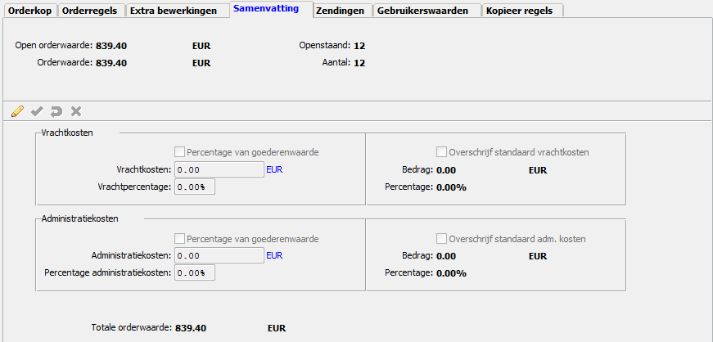

## Genereren afleverbonnen

U kunt afleverbonnen genereren via het uitleveradvies of vanuit de verkooporder. Dat laatste zal vooral van toepassing zijn bij directe orders. Nadat u de orderregels heeft ingegeven, gaat u naar de orderkop en het tabblad [Opties]. Daar staat een keuze om een afleverbon te genereren. Als leverdatum staat standaard vandaag aangegeven. Dit houdt in dat orderregels, die een latere leverdatum hebben gekregen, niet op de afleverbon zullen verschijnen. U kunt de selectie voor leverdatum en de verzenddatum op dit tabblad eventueel aanpassen.



Bij de keuze voor de afleverbon staat ook een optie om eventueel orderregels van andere verkooporders mee te nemen op de pakbon. Default staat deze optie aangevinkt, zodat alleen de regels van deze order en niet die van andere orders op de afleverbon opgenomen worden. Nadat u op de knop **Uitvoeren** heeft gedrukt, zal het systeem de afleverbon gaan samen­stellen. Het resultaat hiervan wordt in een melding weergegeven.

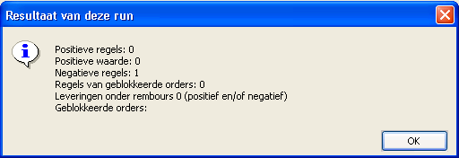

Het systeem zal niet direct een afleverbon maken, maar maakt eerst een uitleveradvies. Dat betreft het ‘algemene’ advies. In de implementatiegegevens heeft dit advies een specifiek nummer gekregen (veelal ‘99999999’). Het advies wordt hierna (na **OK**) direct getoond. U krijgt dan een overzicht van hetgeen in het advies is opgenomen. U kunt de regels dan eventueel nog muteren.

Vanuit het adviesscherm kunt u meteen de afleverbon samenstellen. Daartoe dient u naar het tabblad [Klantinformatie] te gaan. Hier vindt u informatie over de eventuele negatieve regels. Indien u wilt leveren ondanks deze negatieve adviezen, dient u deze eerst vrij te geven met de knop **Overschrijf alles**.

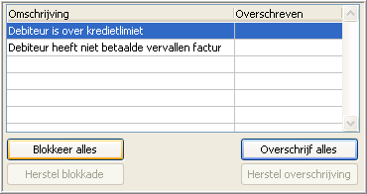

Rechtsonder staat een optie om de afleverbon samen te stellen. De keuze om alle negatieve regels uit het advies te verwijderen is geactiveerd als er negatieve regels aanwezig zijn. U kunt dit eventueel aanpassen, maar dat houdt in dat de betreffende (negatieve) regels geblokkeerd blijven in het advies en derhalve niet op een andere manier dan t.z.t. via dat advies voor uitlevering in aanmerking komen.

U kunt er ook voor kiezen om alle regels uit het advies te verwijderen. Op deze manier maakt u uw keuze om een afleverbon samen te stellen ongedaan. De betreffende orderregels krijgen dan weer de status ‘openstaand’.

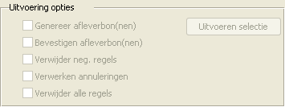

Na de keuze **Uitvoeren selectie** wordt of worden de afleverbon(nen) samengesteld. Indien de printermanager actief is, wordt de afleverbon automatisch geprint. Anders dient u het aparte printprogramma te gebruiken. Indien u werkt met de module WMS kunt u na het genereren van de afleverbonnen pakbonnen samenstellen.

Indien u er niet voor gekozen heeft om afleverbonnen samen te stellen vanuit het advies en de regels ook niet uit het advies heeft verwijderd, blijven de orderregels in het ‘algemene’ advies staan. Het samenstellen van de afleverbon(nen) gaat dan via het programma **Samenstellen pakbonnen** (menu: Verkoop | Uitleveradvies). In dat programma selecteert u het ‘algemene’ advies en in een apart scherm kunt u de opdracht geven de pakbon samen te stellen. In dat separate scherm kunt u eventueel een selectie ingeven. Het kan van belang zijn het ordernummer te selec­te­ren, indien u alleen de afleverbonnen van uw order en niet van andere orders. Het is raadzaam om e.e.a. in een interne procedure op te nemen.

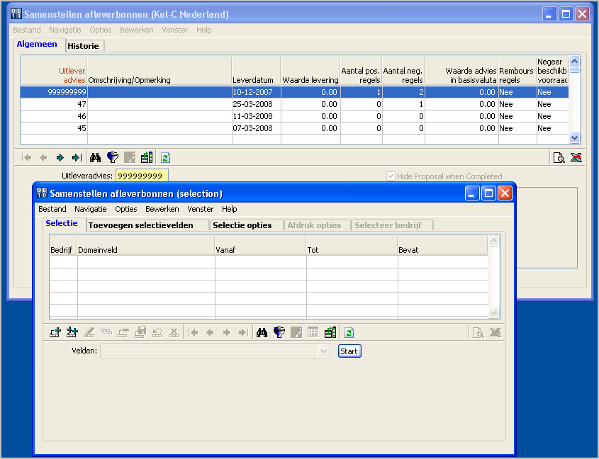

## Kopieer regels

U kunt een verkooporder genereren door regels vanuit een andere order of vanuit een afleverbon of vanuit een factuur te kopiëren. Het kopiëren vanuit een order kan praktisch zijn als bijvoorbeeld een hoofdkantoor orders plaatst voor verschillende filialen voor dezelfde artikelen en aantallen. Het kopiëren vanuit een factuur kan praktisch zijn als u deze (volledig) dient te crediteren. De functionaliteit voor het kopiëren is opgenomen onder de tab [Kopieer regels].

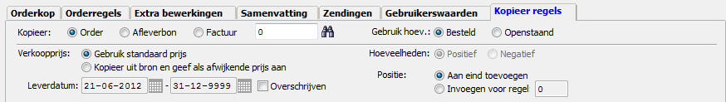

Veelal is het meest praktisch om eerst een orderkop te genereren en daarna de regels in te kopiëren. In het voorbeeld van de orderkopie zult u een andere klant willen selecteren. In het voorbeeld van een creditnota zult u een apart ordertype in de orderkop aan moeten geven. Dat kunt u niet aanpassen als er al regels in de order staan.

Voor het kopiëren kiest u voor *Order*, *Afleverbon* of *Factuur*. Vervolgens kunt u het betreffende nummer ingeven van waaruit u wilt kopiëren. U kunt daarbij ook zoeken. De regels die voldoen aan de selectie zullen op het scherm getoond worden. Ze zullen automatisch geselecteerd zijn (vinkje voor de regel).

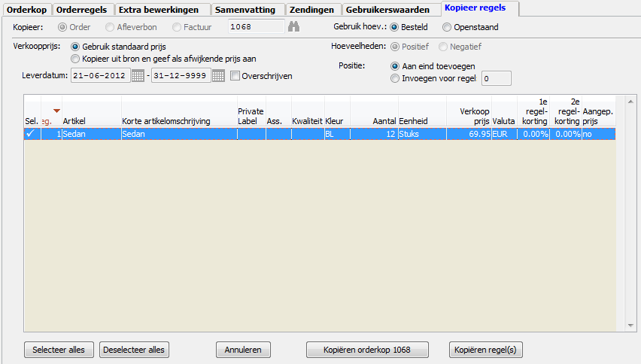

Voor het kopiëren vanuit een order kunt u aangeven of u voor het kopiëren de bestelde hoeveelheid wenst te gebruikt of alleen de openstaande hoeveelheden (indicatie bij *Gebruik hoev.*). Bij het kopiëren vanuit een afleverbon is de keuze tussen geleverde hoeveelheid of geplande (te leveren) hoeveelheid.

Voor wat betreft de verkoopprijzen kunt u aangeven of u de standaard prijs toe wilt passen. Dit is de default optie. Dit houdt in dat het systeem de prijs zal toepassen die voor de betreffende klant van toepassing is. Dat kan een andere prijs of prijsafspraak zijn. U kunt er ook voor kiezen om de verkoopprijs uit de bron te kopiëren. In dat geval wordt de prijs overgenomen uit de order, afleverbon of factuur van waaruit u kopieert. De prijs zal dan meteen aangemerkt worden als ‘afwijkende prijs’ ook al zou het overeenkomen met de standaard prijs.

U heeft verder de mogelijkheid om de leverdatum voor de in te kopiëren regels aan te passen. Anders wordt de leverperiode uit de te kopiëren order, afleverbon of factuur overgenomen.

De optie *Positie* is vooral bedoeld indien u regels in een reeds bestaande order inkopieert. U kunt dan aangeven of de regels achteraan toegevoegd moeten worden of voorafgaand aan een bepaalde regel.

De keuze voor *Gelijk* of *Omgekeerd* bij *Hoeveelheden* voor de te kopiëren regels is afhankelijk van het ordertype dat in de orderkop staat. Bij een ordertype kan aangegeven worden of bijvoorbeeld ook negatieve aantallen ingegeven mogen worden. De keuze is ook afhankelijk van de bron waaruit u kopieert. De indicatie *Gelijk* of *Omgekeerd* verwijst ook naar de mogelijkheid dat in een order zowel positieve als negatieve aantallen kunnen staan. Bij *Gelijk* zullen de positieve aantallen positief blijven en de negatieve aantallen negatief.

U kunt per regel de selectie aan of uit zetten. U kunt ook de knoppen **Selecteer alles** en **Deselecteer alles** gebruiken. De knop **Kopieer orderkop** is in feite alleen van toepassing indien u niet vooraf een orderkop gegenereerd heeft. U kunt dat dan doen vanuit de kopieeractie. Aangezien er meerdere orders van toepassing kunnen zijn, dient u eerst op een regel te gaan staan (default is dat de eerste regel) van welke u de orderkop wenst te kopiëren. Dat is dan de orderkop van de oorspronkelijke order, afleverbon of factuur. Let op dat u na het kopiëren van de regels bepaalde velden in de orderkop niet meer aan kunt passen (o.a. ordertype, magazijn en valuta). Met de knop **Kopieer regel(s)** voert u de kopieeractie uit.

Bij het uitvoeren van de kopieeractie zal het systeem om een bevestiging vragen. Daarbij wordt ook nog aangegeven onder welke valuta de orderregels van de originele order zijn ingevoerd. Dit is vooral van belang indien u heeft aangegeven dat de verkoopprijzen gekopieerd moeten worden vanuit de bron. Dat kan ongewenste gevolgen hebben.

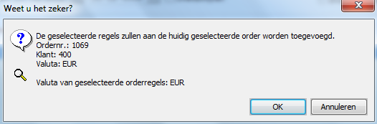

Vanzelfsprekend kunt u na het kopiëren van de orderregels nog wijzigingen aanbrengen in de order(regels).

## Genereer verkooporder uit inkooporder

Menupad: Inkoop | Basis inkoop | Genereer verkooporder uit inkooporder

Wanneer binnen het concern een bedrijf is dat goederen inkoopt bij een ander bedrijf, dan is het in feite dubbel werk om de inkooporder apart in te moeten voeren als verkooporder in het andere bedrijf. U kunt hiervoor een apart programma gebruiken. Het geldt alleen voor bedrijven die in XL‑ENZ in dezelfde database staan. Dit kan van toepassing zijn bij bedrijven die niet met een distributie­centrum werken, want dan wordt dit via de module geregeld. Vanzelfsprekend kan deze kopie alleen gedaan worden indien het artikelbestand gedeeld wordt.

Het programma is alleen een hulpmiddel voor het aanmaken van de verkooporder. De informatie uit de inkooporder van het bedrijf waar het programma wordt opgestart, wordt gekopieerd. Er wordt geen koppeling bijgehouden tussen de inkooporder en de verkooporder. Er wordt ook niet bijgehouden of deze actie al een keer uitgevoerd is.

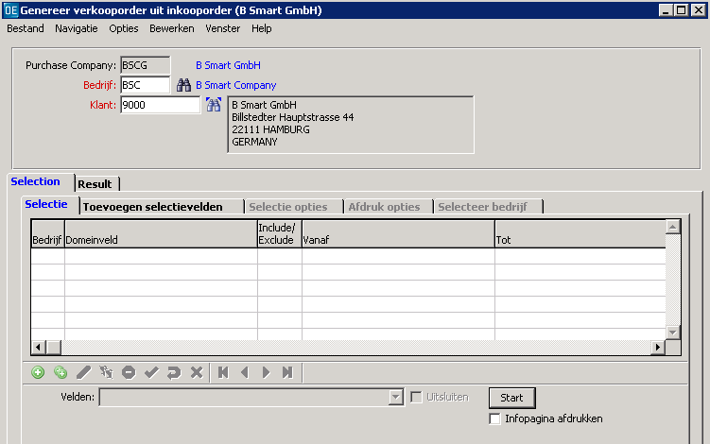

U geeft aan naar welk bedrijf en welke klant in dat bedrijf de inkooporder gekopieerd moet worden. Het is wel raadzaam een selectie op te geven.

Het systeem zal de standaard gebruikerswaarden van de gebruiker die de kopieeractie uitvoert hanteren in het bedrijf waar naartoe gekopieerd wordt. Indien deze niet (volledig) gevuld zijn, dan zal een melding volgen en kan de kopieeractie niet voltooid worden. Let op de magazijncode in de standaardwaarden voor de verkooporder.

Als de kopieeractie geslaagd is, wordt op de tab [Result] getoond uit welke inkooporder welke verkooporder is aangemaakt.

In de verkooporderkop wordt de valutacode van de inkooporder overgenomen. Verder worden de artikelen met de aantallen op de regels gevuld. De ETA zal gehanteerd worden als gewenste leverdatum. De verkoopprijs zal niet vanuit de inkooporder overgenomen worden. Deze wordt bepaald vanuit de prijsstructuur of de basisprijs is van toepassing.

## Globaal bijwerken vroegste leverdatum

Menupad: Verkoop | Basis verkoop | Globale update van vroegste leverdatum

Er is een apart programma, waarmee u de vroegste leverdatum voor een reeks verkooporders bij kunt werken. Dat is de door de klant gevraagde leverdatum. Let op bij het ingeven van de selecties, want de leverdatums worden overschreven en u kunt dit niet ongedaan maken. De oorspronkelijke datum blijft niet bewaard.

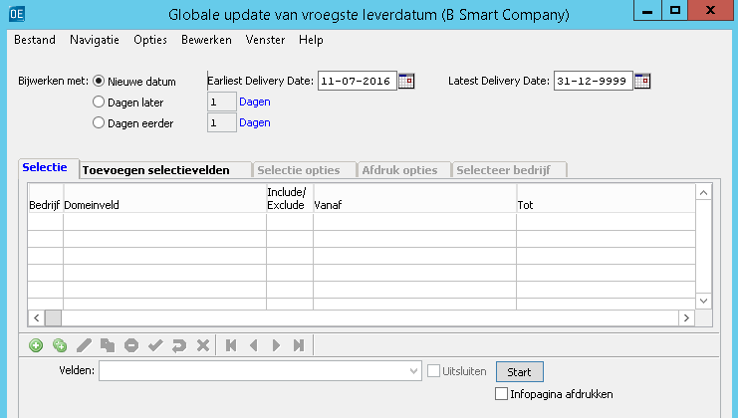

## Annuleren orderregels met maten

Menupad: Verkoop | Basis verkoop | Annuleren orderregels met maten

Het is in XL-ENZ mogelijk om op meerdere plekken orderregels te annuleren. Dit kan vanuit de verkooporder of vanuit het uitleveradvies, maar ook via een apart programma. Met dit programma kun je meerdere orderregels in één keer annuleren, dit kan van toepassing zijn als een bepaald artikel niet in productie genomen wordt en dit artikel in meerdere verkooporders is ingevoerd.

In dit programma dien je verplicht een verkoop annuleringsreden reden in te geven, daarna is het belangrijk om de juiste selecties in te voeren zodat de juiste orderregels geannuleerd gaan worden. Let op, wanneer je hier geen selectie ingeeft, zullen alle openstaande verkooporderregels geannuleerd worden.

# CUSTOMER SERVICE COCKPIT

Menupad: Verkoop | Basis verkoop | Customer service cockpit

De Customer Service Cockpit is een functionaliteit die verkoopinformatie combineert met verkooporderinvoer. Het is specifiek bedoeld voor de Customer Service afdeling om snel informatie aan een klant te verschaffen en daarbij ook direct een order in te kunnen voeren. Vanwege dit concept is het uitgangspunt dat een beperkte set aan gegevens gehanteerd wordt t.o.v. de ‘standaard’ verkooporderinvoer. Door die beperkte set kan extra snel een order ingevoerd worden. Voor wat betreft de verkoopinformatie is de opzet zodanig dat de informatie vooral ‘gericht’ is. De functionaliteit is zodanig opgezet dat het (bijna) volledig met het toetsenbord (zonder muis) te bedienen is.

**Tab [Algemeen]**

Dit betreft de orderinvoer, waarbij meteen een aantal informatie componenten beschikbaar zijn, zoals artikelinformatie, afbeeldingen, klantinformatie en voorraadinformatie. De insteek is dat op het invoergedeelte (onderste blok) alle dimensies van het artikel getoond worden. Maten zullen dan bijvoorbeeld onder elkaar getoond worden.

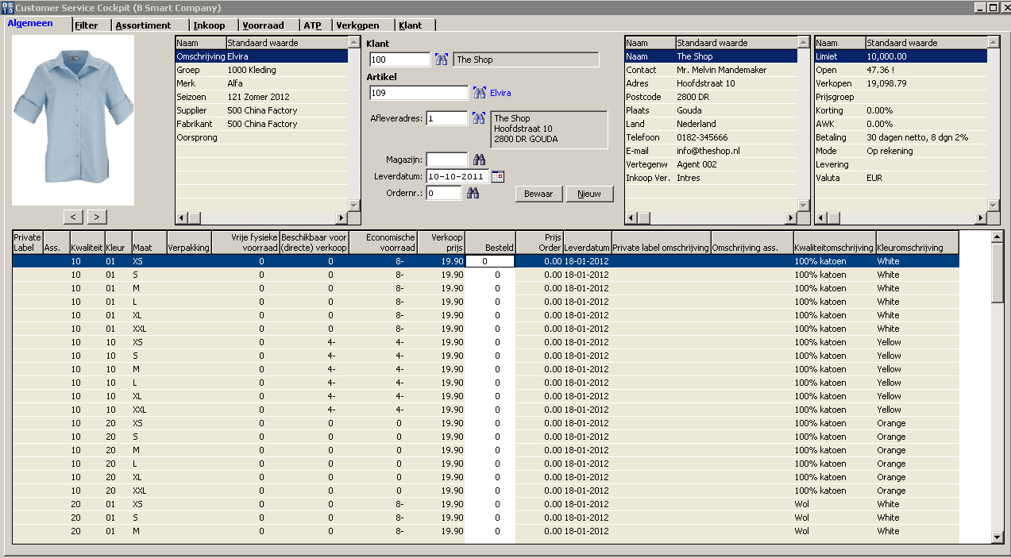

Na ingave van klant en artikel komt de focus direct op de invoer van de aantallen te liggen. De magazijncode is default leeg. Dit houdt in dat de getoonde voorraad van alle magazijnen is. Indien een magazijn geselecteerd wordt, zal de voorraad van dat betreffende magazijn getoond worden. Bij het wegschrijven van de order zal deze op het magazijn uit de standaard verkoopwaarden van de gebruiker geboekt worden.

Voor de klant, het artikelnummer en de order staat een ‘T’, hetgeen aangeeft dat u mogelijk teksten in kunt voeren. Indien u geen teksten gedefinieerd heeft, is deze optie niet te selecteren. Indien een tekst aanwezig is, dan zal de ‘T’ blauw gekleurd zijn. Anders is deze zwart.

In verband met de handmatige invoer zijn er een aantal toetsen waar een actie uit volgt.

F2 – opslaan order;  
F3 – wisselen naar tab [Filter] (en terug);  
A – naar artikelnummer (vanuit browse);  
K – naar klant (vanuit browse);  
M – naar magazijn (vanuit browse);  
O – naar ordernummer (vanuit browse);  
D – naar afleveradres (vanuit browse);  
alt+N – nieuwe order;  
alt+F – naar tab Filter;  
alt+A – naar tab Assortiment;  
alt+I – naar tab Inkoop;  
alt+V – naar tab Voorraad;  
alt+P – naar tab ATP;  
alt+O – naar tab Verkoop;  
alt+K – naar tab Klant.

Een uitroepteken bij de openstaande posten betekent dat er minimaal één factuur vervallen is. Dubbelklik op het vak met financiële informatie start het subscherm met informatie openstaande posten van de debiteur op.

De combinatie van de ALT-toets met een letter om van tabblad te wisselen geldt vanaf elk tabblad. Op elk tabblad kan met F5 de informatie ververst worden.

**Tab [Filter]**

Deze component bevat een aantal zoekmogelijkheden. De gebruiker kan ook een combinatie van een aantal zoekcomponenten gebruiken. De gevonden artikelen kunnen geselecteerd worden. Het betreffende artikel zal dan getoond worden op het tabblad [Algemeen]. De filter blijft staan totdat een nieuwe filter ingegeven wordt. Op deze manier kan van scherm gewisseld worden en steeds een ander artikel geselecteerd worden. Met de pijltjestoetsen kan ook door de gefilterde artikelen gelopen worden. Met <enter> kan een artikel geselecteerd worden. Ingaven op basis van *Bevat* kan zonder wildcard. Door de optie *Toon actieve artikelen* aan te vinken, zullen alleen artikelen getoond worden waarvan minimaal economische voorraad aanwezig is.

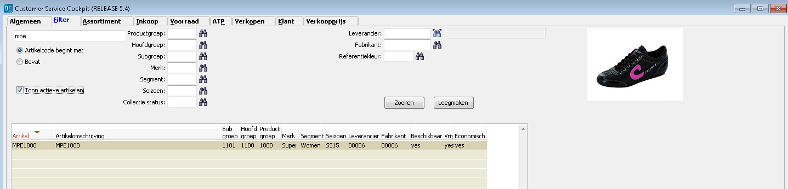

**Tab [Assortiment]**

Dit tabblad toont informatie m.b.t. de samenstelling van een assortiment. Dit heeft dan betrekking op de dimensie die op dat moment op het tabblad [Algemeen] actief is. Een assortiment is één van de dimensies van een artikel.

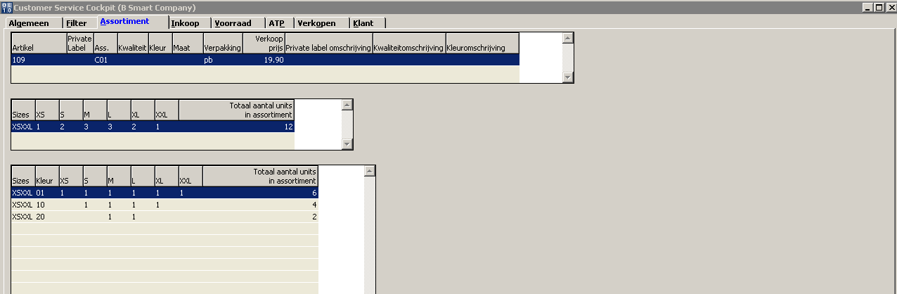

**Tab [Inkoop]**

Op dit tabblad wordt informatie getoond m.b.t. openstaande inkooporderregels voor de betreffende dimensie die op dat moment op het tabblad [Algemeen] actief is. Dat kan bijvoorbeeld een specifieke maat of een assortiment zijn. De informatie is gesplitst in een algemeen deel dat informatie m.b.t. het artikel bevat en een deel met informatie m.b.t. de inkooporderregels. Een apart blok toont informatie m.b.t. regels die in transit staan.

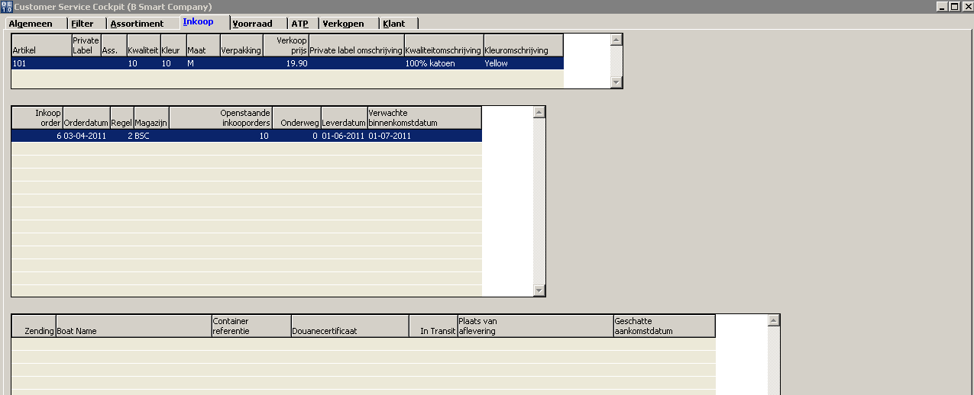

**Tab [Voorraad]**

Op dit tabblad wordt informatie getoond m.b.t. de voorraad voor de betreffende dimensie die op dat moment op het tabblad [Algemeen] actief is. Dat kan bijvoorbeeld een specifieke maat of een assortiment zijn. De informatie is gesplitst in een algemeen deel dat informatie m.b.t. het artikel bevat en een deel met informatie m.b.t. de voorraad. Dit betreft de fysieke voorraad, de vrije fysieke voorraad, de beschikbare voorraad en de economische voorraad. De ATP voorraad (aparte module) wordt op een apart tabblad getoond.

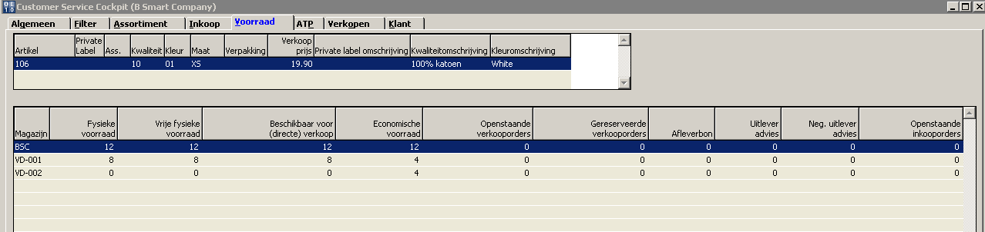

**Tab [ATP]**

Op dit tabblad wordt informatie getoond m.b.t. de ATP voorraadposities voor de betreffende dimensie die op dat moment op het tabblad [Algemeen] actief is. Dat kan bijvoorbeeld een specifieke maat of een assortiment zijn. De informatie is gesplitst in een algemeen deel dat informatie m.b.t. het artikel bevat en een deel met informatie m.b.t. de ATP voorraad posities. Zoals elders in XL-ENZ worden de ATP voorraadposities getoond per beschikbaarheidsdatum.

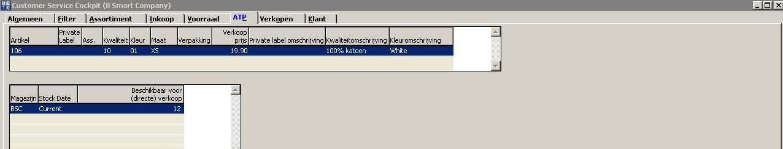

**Tab [Verkopen]**

Op dit tabblad wordt informatie getoond m.b.t. openstaande verkooporderregels voor de betreffende dimensie die op dat moment op het tabblad [Algemeen] actief is. Dat kan bijvoorbeeld een specifieke maat of een assortiment zijn. De informatie is gesplitst in een algemeen deel dat informatie m.b.t. het artikel bevat en een deel met informatie m.b.t. de verkooporderregels. Dit betreft alle openstaande verkooporderregels voor de betreffende dimensie van alle klanten.

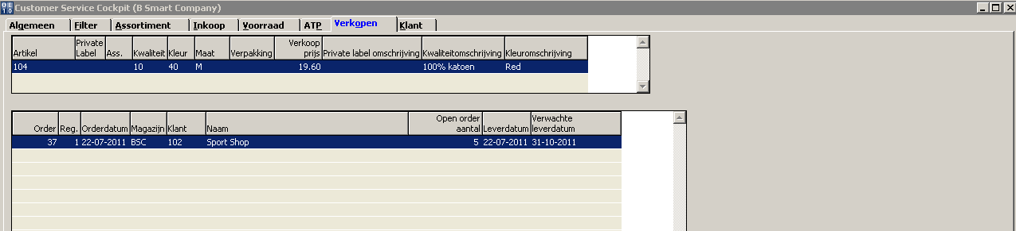

**Tab [Klant]**

Op dit tabblad wordt informatie getoond m.b.t. de openstaande verkooporderregels van de klant. Dat betreft alle openstaande verkooporderregels van die klant en staat los van het artikel dat op dat moment actief is op het tabblad [Algemeen]. Een apart blok toont aanvullende informatie over de geselecteerde verkooporderregel op dit tabblad m.b.t. de status van levering.

Er zijn verschillende opties om de getoonde informatie te filteren. Met de optie *Toon alleen regels van order* worden alleen de openstaande regels van de order getoond welke actief is op het tabblad [Algemeen]. *Toon alleen openstaande orderregels* worden alle openstaande orderregels van de klant getoond. Met de optie *Toon gefactureerde orderregels* wordt het resultaat uitgebreid, zodat naast de openstaande regels ook de gefactureerde orderregels getoond worden. Met de optie *Toon compleet geannuleerde orderregels* wordt het resultaat uitgebreid met geannuleerde orderregels. Ook kunt u een filter ingeven op een status van een order, bijvoorbeeld de status A; in het resultaat zullen alleen de orderregels getoond worden, met regels die in het uitleveradvies staan.

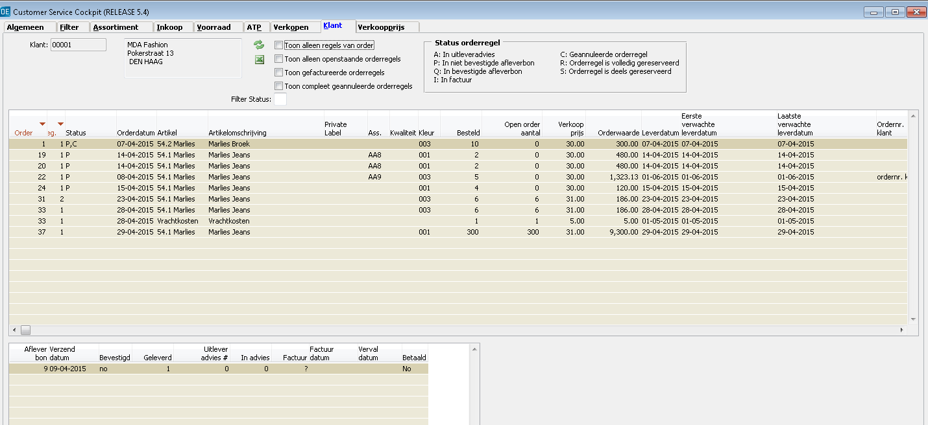

**Tab [Verkoopprijs]**

Op de tab [Verkoopprijs] kunt u de verkoopprijs aanpassen of een kortingspercentage ingeven. Wanneer de prijs aangepast is naar de gewenste prijs, kan deze doorgevoerd worden via de knop **Opslaan**. Deze stap is nodig omdat de prijzen ook in de invoer op het eerste scherm getoond worden en hier dus bijgewerkt moeten worden. De aanpassing zal gelden voor alle dimensies van het geselecteerde artikel op de tab [Algemeen].

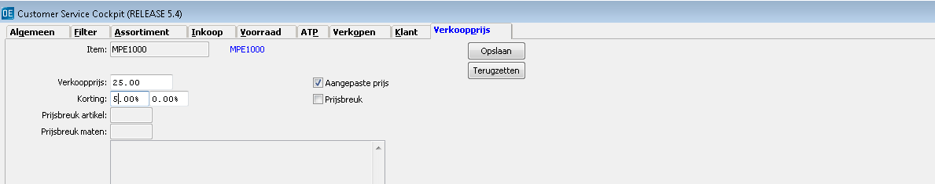

**Verkooporderkop**

Wanneer een orderregel is opgeslagen en een order aangemaakt is, kunt u met een dubbelklik op het veld **Order #** een verkorte weergave van de orderkop starten. Dit wordt verduidelijkt doordat de cursor verandert in een handje als u er met de muis overheen gaat.  
  
cid:image006.png@01CE0520.B97E7D50

Er wordt een tweede scherm gestart met daarin de tabbladen met de algemene orderkop informatie, eigen velden, samenvatting (om eventuele vracht- en administratiekosten in te geven) en de opties voor de orderkop. Via de tab [Opties] heeft u de mogelijkheid om een afleverbon te genereren of de leverdatum voor de gehele order aan te passen.